[哈尔滨工业大学生命科学与技术学院高分论文被质疑图片重复使用](https://mp.weixin.qq.com/s?__biz=Mzk1NzMzNDk1Mg==&mid=2247485386&idx=1&sn=d8ad98f8508b50a736c3fe8bfcde3bf8)

[学术诚信拷问](javascript:void(0);)2025-04-28 14:37:52广东

**01**

**论文信息**

近日，**哈尔滨工业大学生命科学与技术学院**在《The Journal of Clinical Investigation》（2023年6月）期刊上的研究“Long noncoding RNA HITT coordinates with RGS2 to inhibit PD-L1 translation in T cell immunity”（ doi: 10.1172/jci162951  ）因图像问题引发关注。该研究由：Qingyu Lin , Tong Liu , Xingwen Wang , Guixue Hou , Zhiyuan Xiang , Wenxin Zhang , Shanliang Zheng , Dong Zhao , Qibin Leng , Xiaoshi Zhang , Minqiao Lu , Tianqi Guan , Hao Liu , Ying Hu（通讯作者，音译胡颖）共同完成。

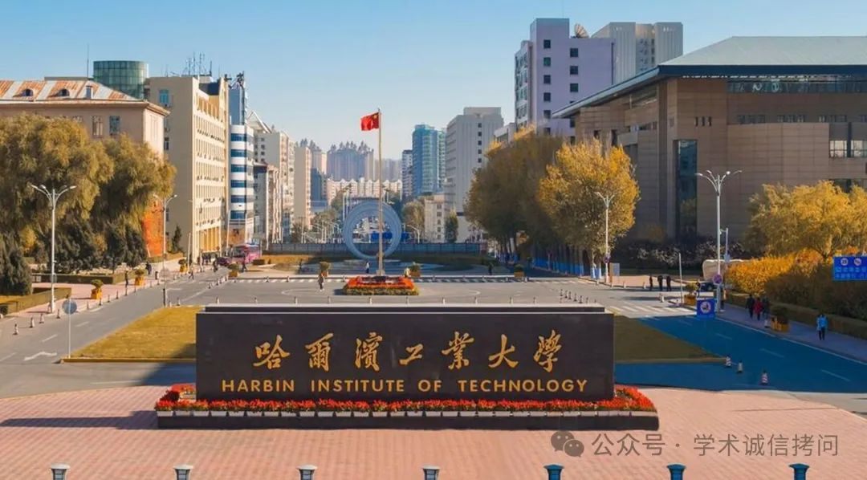

**02**

**基金支持**

该研究得到了国家自然科学基金（82150115、82025027和32000517）、国家重点研发计划（2022YFA1105200）、哈尔滨工业大学跨学科研究基金会和中国博士后科学基金（2022TQ0093）的资助。

**03**

**发表期刊**

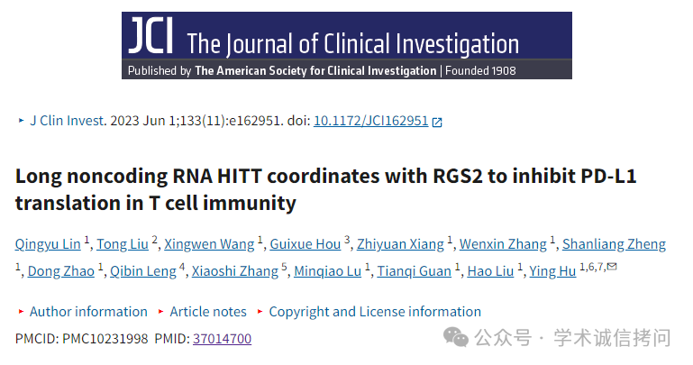

**04**

**质疑内容**

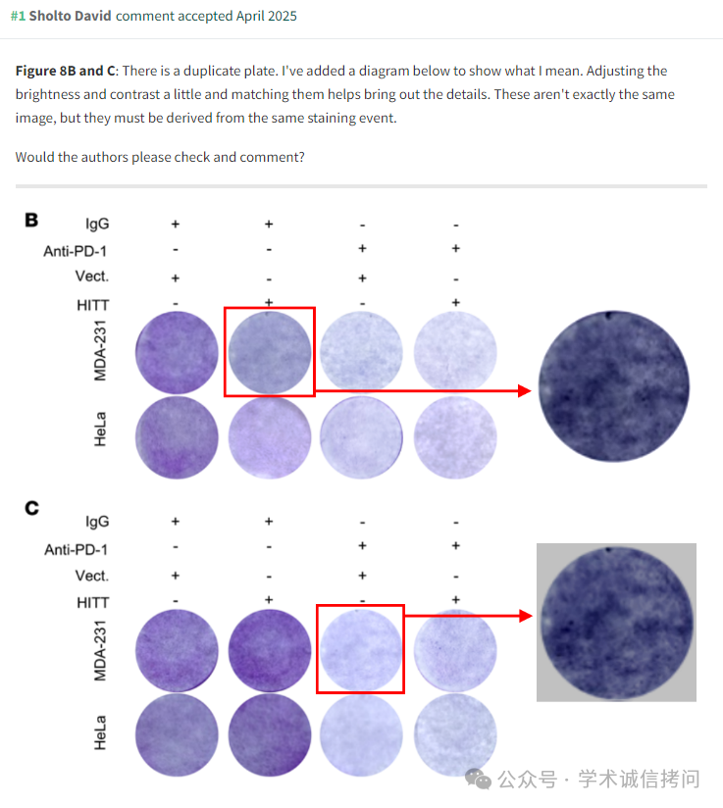

消息来源：

https://pubpeer.com/publications/0B3F78A4EF318F171EAE0E1A3D1F29

郑重声明：

文中所有信息均来自学术网以及公开资料，仅供读者参考。若认为本内容侵犯您或者贵单位的权益，请及时与我们联系。

